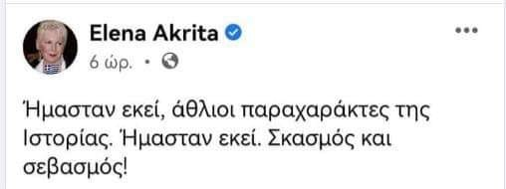

Εμείς "κυρία" μου, δεν σε κατηγορήσαμε πως δεν ήσουν στο πολυτεχνείο στις 17 Νοεμβρίου 1973.

Όλα τα παρτάλια εκεί ήταν.

Εμείς λέμε

☆ Η αλήθεια είναι πως η χούντα έπεσε το 1974 μετά την εισβολή στην Κύπρο

☆ Η αλήθεια είναι πως τον Νοέμβρη του 1973 είχε παραιτηθεί η χούντα του Παπαδόπουλου και είχαμε υπηρεσιακή κυβέρνηση για να πάμε σε εκλογές

☆ Η αλήθεια είναι πως εξαιτίας σου και όσων συμμετείχαν στα γεγονότα του Πολυτεχνείου, ματαιώθηκαν οι εκλογές που θα γίνονταν στις 10 Φεβρουαρίου 1974 αφού με την εξέγερση σας κηρύχθηκε στρατιωτικός Νόμος.

☆ Η αλήθεια είναι πως εσείς φέρατε την σκληρότερη και πιο αυταρχική χούντα του Ιωαννίδη.

☆ Η αλήθεια είναι πως η αριστερά έχει παραχαράξει την Ιστορία, μας έχετε γεμίσει ψέματα και ψεύτικους ήρωες

Για αυτό ΣΚΑΣΜΟΣ ΕΣΥ ΕΛΕΝΙΤΣΑ ΜΟΥ

ΔΕΝ ΠΡΟΚΕΙΤΑΙ ΝΑ ΣΕΒΑΣΤΟΎΜΕ ΟΥΤΕ ΕΣΕΝΑ ΟΥΤΕ ΤΟΥΣ ΨΕΥΤΙΚΟΥΣ ΑΓΩΝΕΣ ΤΗΣ ΑΡΙΣΤΕΡΑΣ

ΣΚΑΣΜΟΣ ΕΣΥ ΕΛΕΝΙΤΣΑ ΜΟΥ, ΑΚΡΙΒΩΣ ΕΠΕΙΔΗ ΗΣΟΥΝ ΕΚΕΙ ΚΑΙ ΕΧΕΙΣ ΚΙ ΕΣΥ ΜΕΡΙΔΙΟ ΣΤΙΣ ΕΥΘΥΝΕΣ ΓΙΑ ΟΣΑ ΠΡΑΓΜΑΤΙΚΆ ΕΓΙΝΑΝ